«Рука является вышедшим наружу мозгом» Кант
«Истоки способностей и дарований детей находятся на кончиках пальцев»
В.А.Сухомлинский
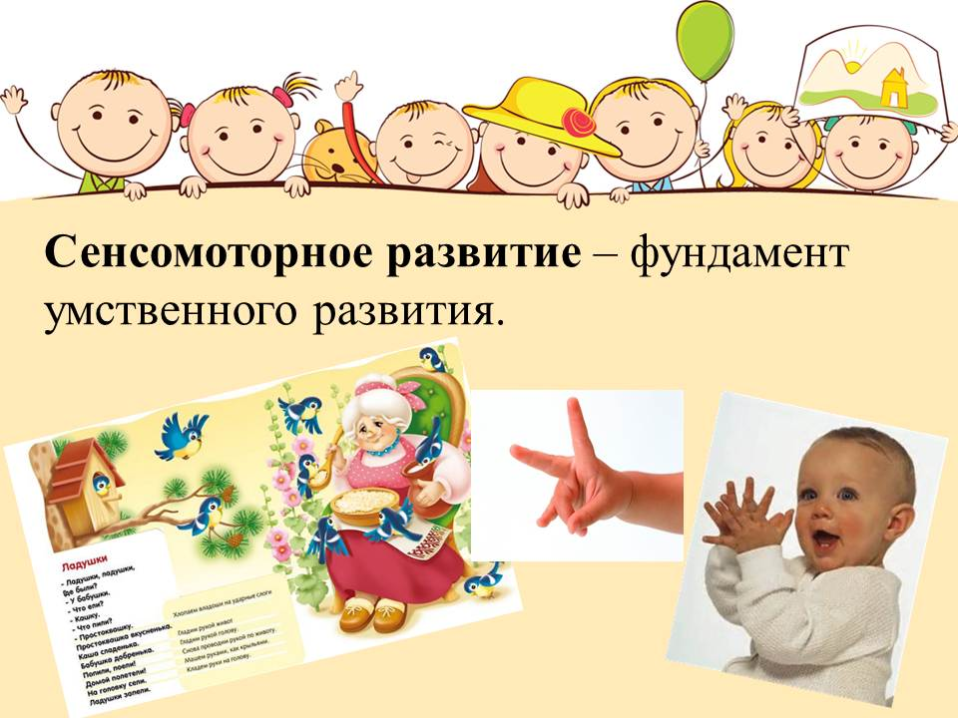
Ребенок, имеющий высокий уровень развития мелкой моторики, умеет логически рассуждать, у него достаточно развиты память, внимание, связная речь.
Поэтому работа по развитию мелкой моторики должна начаться задолго до поступления в школу.
Степень развития мелкой моторики у ребенка определяет самые важные для его будущего качества: речевые способности, внимание, координацию в пространстве, концентрацию и воображение.

Развитие мелкой моторики рук
в начальной школе
1. Пальчиковые игры
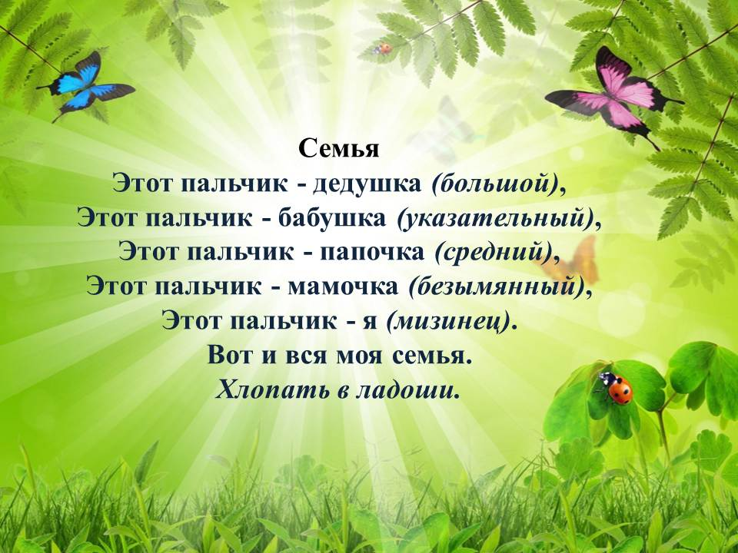

Самомассаж рук
1. «Ручки греем» -упражнение выполняется по внешней стороне ладони.
2. «Добываем огонь» - энергично растираем ладони друг о друга, чтоб стало горячо.
3. «Пила» - ребром ладони одной руки «пилим» по ладони, предплечью другой руки.
4. «Точим ножи» - активное растирание раздвинутых пальцев, движения рук вверх-вниз.
5. «Гуси» - пощипывание руки вдоль предплечья от кисти к локтю.
6. «Точилка» - сжав одну руку в кулачок, вставляем в него поочередно по одному пальцу другой руки и прокручиваем влево-вправо каждый пальчик по 2 раза.
7. «Человечки» - указательным и средними пальцами выполняем точечные движения вдоль предплечью(человечки–«маршируют», «прыгают», «бегут»).

Развитие моторики рук с помощью массажного мяча.
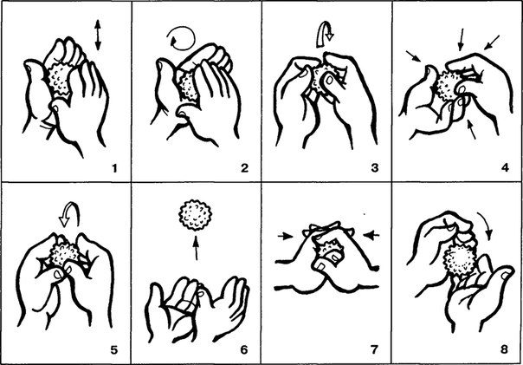

2. Пальчиковые игры
Игры на развитие тактильных ощущений

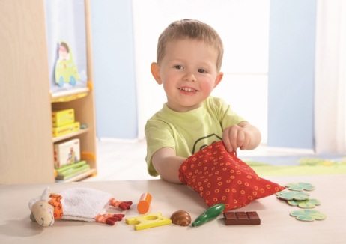

Пальчиковый театр

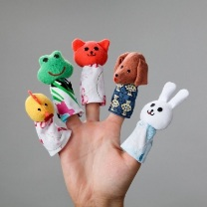

3. Творческие задания
Рисование различными способами
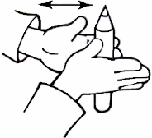
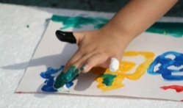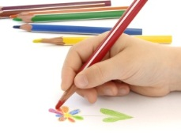

Рисование по трафаретам, шаблонам, фигурным линейкам
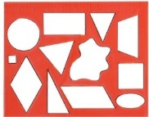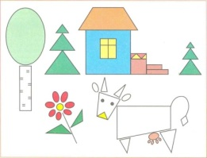

Лепка
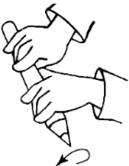
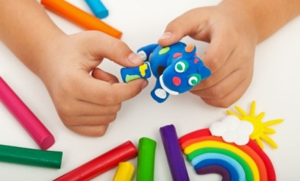

Аппликации и конструирование из бумаги
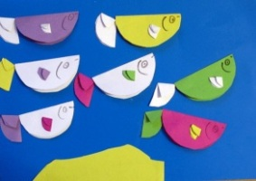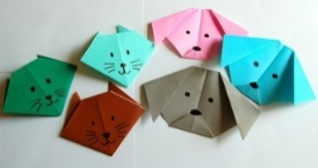

Вышивание

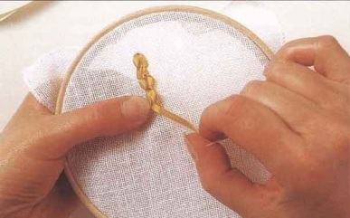

4. Весёлый карандашик
«ДОБЫВАНИЕ ОГНЯ»
Прокатывание карандаша между ладонями.
Положи карандаш на одну ладошку, прикрой её другой. Прокатывай карандаш между ладонями сначала медленно, а потом быстрее, от кончиков пальцев к запястьям. А теперь попробуй сделать это сразу с двумя карандашами.

«ДОГОНЯЛОЧКА»
Вращение карандаша вокруг своей оси пальцами обеих рук.
Возьми карандаш всеми пальчиками. Покрути его. Пусть пальчики бегут по карандашу, догоняя друг друга.
Пальчики бегут вперёд,
И никто не отстаёт.

Графические упражнения, диктанты

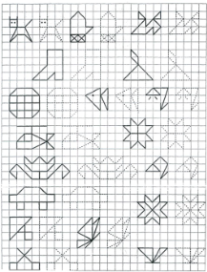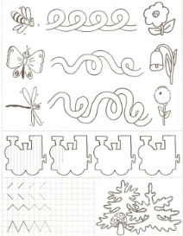

Муниципальное общеобразовательное учреждение
Средняя общеобразовательная школа №23
Копейского городского округа

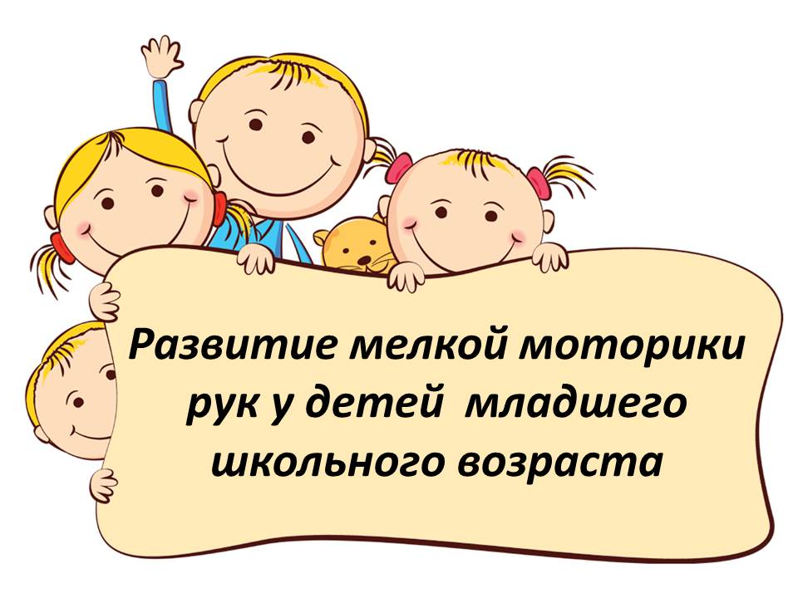

Выполнила:
учитель начальных классов
Попкова Ольга Михайловна

Скачано с www.znanio.ru

